P-○○

●●●●●演題名●●●●●
○○ 太郎¹⁾，○○ 花子²⁾
¹⁾〇〇大学歯学部○○講座，²⁾○○大学 大学院医学研究科

Title Title Title
Taro Marumaru¹⁾, Hanako Marumaru²⁾
¹⁾ Dept. of Marumaru, School of Dental Medicine, Marumaru University
²⁾ Marumaru University, Graduate School of Medicine

緒 言

第32回日本レーザー歯学会総会・学術大会一般演題の簡易発表用のMicrosoft Word用のファイルです．このスタイルフォーマットにしたがって発表内容を作成してください．本内容は提出内容をそのまま抄録集に掲載となりますので、本内容等発表に必要ない箇所につきましては発表者ご自身で削除をお願いいたします．

なお、提出時はPDFファイルに変換し、運営事務局宛へメール添付にて提出してください．

*******************************************************************************************************************************************************************************************************************************************************************************************************************************************************************************************************

目 的

余白

用紙はＡ4判を使用してください．紙面の余白はあらかじめ決められています(上余白：3.5cm，下余白：3.0cm，左右余白：各3.0cm)．

演題番号

採択通知に記載されている演題番号を左上部に記入してください．

ページ数

2ページ以内でお願いします．この見本で約3000字です．

文字の大きさ

和文タイトルは17pt明朝体固定長フォント，英文タイトルは11pt Times系のフォントを使用してください．

著者，著者の所属は和文で11pt明朝体固定長フォント，英文で11pt Century系のフォントを使用してください．

本文中の項目名はポイント数9pt，和文フォントはゴシック体固定長フォント，英文フォントはTimes系のフォントを使用してください．

本文のポイント数は9pt，和文フォントは明朝体固定長フォント，英文フォントはTimes系フォントを使用してください．本文は二段組としてください．

*******************************************************************************************************************************************************************************************************************************************************************************

方 法

図・表

図・表を使用する場合，キャプションは表の場合は上部に図の場合は下部に記してください(図1 or 表1)．
図・表はモノクロのものに限ります．

表1 表キャプション
 | A | B | C
システム1 | 10.5 | 12.9 | 21.5
システム2 | 13.7 | 11.3 | 19.5

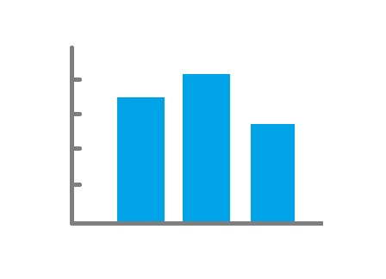

図1 図キャプション

記述例

**********************************************************************************************************************************************************************************************************************************************************************************************************************************************************************************************************************************************************************************************************************************************************************************************************************************************．

結果と考察

注意点

原稿の作成においてはこのフォームに上書きすることをお勧めします．ヘッダー･フッターの部分には変更を加えないでください．提出はPDF形式でお願いします．
- 文献記載例

文献は本文中に^{1）}や^{2）}のように出現順に番号を振ります．

************************************************************************************************************************************************************************************************************************************************************************************************************************************************************************************************************************************************************************************************************************************************************

結 論
***********************************************************************************************************************************************************

参考文献
参考文献がある場合は記載してください．

1） (和文雑誌の場合)氏名1，氏名2, 氏名3, 他：題名，雑誌名 巻(号)ページ始-ページ終, 西暦年.

2） (英文雑誌の場合)name 1, name 2, name 3, et al: Title, Journal, 巻, ページ始-ページ終, 西暦年.

3） (書籍の場合)氏名：書籍名, （シリーズ名）, ページ始-ページ終, 出版社, 都市名 西暦年.

